Методическая разработка комплексного занятия с детьми подготовительной группы
«Как и для чего дышит человек»

Крушинская Надежда Викторовна
Педагог дополнительного образования
ГБДОУ детский сад № 12 Московского района СПб

Образовательная область: Физическое развитие, познавательное развитие, социально-коммуникативное развитие.
Тип занятия: изучение новых знаний.
Цель: Активизировать знания и представления детей о дыхательной системе человека, о правильном дыхании с использованием ИКТ.

Задачи обучающие:
1. Сформировать представление детей об органах дыхания человека, дыхательном процессе.
2. Познакомить детей с ССС человека, выявить взаимосвязь в работе дыхательной и ССС организма человека.
3. Познакомить с приемами диафрагмального дыхания.

Задачи воспитывающие:
1. Формировать ценностное отношение к своему здоровью.
2. Воспитывать любознательность, активность, инициативность.
Задачи развивающие:
1. Развивать сообразительность, самостоятельность, внимание, умение согласовывать свои действия с действиями сверстников.
2. Активизировать словарь детей словами: дыхательная система, сердце, легкие, диафрагма, стресс.
Предшествующая работа:
Рассказ педагога об органах человека, о том как заботиться о своем здоровье (Какие правила надо соблюдать, чтобы быть здоровым).

Материалы к занятию:
Слайды на информационном носителе:
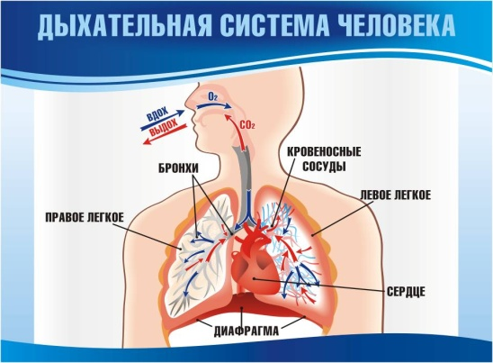 слайд «Как мы дышим»
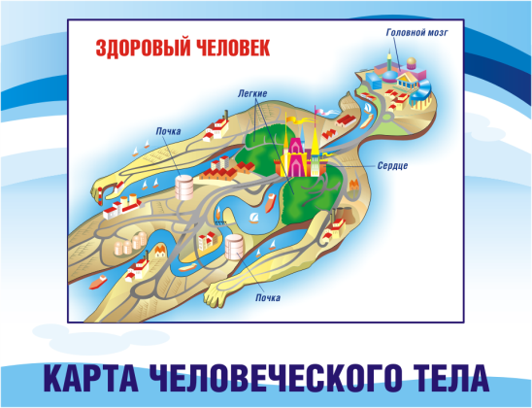 слайд «Карта человеческого тела»
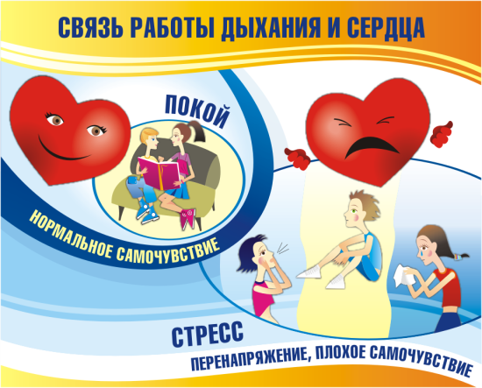 слайд «Связь работы дыхания и сердца»
слайд «Учимся дышать животом»
Шары воздушные сдутые.
Стаканы с водой, трубочки для коктейля.
Коврик для выполнения гимнастики лежа.
Маленькие игрушки (киндер сюрприз).

Виды образовательных технологий, используемых в занятии:

- здоровьесберегающие (дыхательная гимнастика)
- информационно-коммуникационные (использование слайдов)
- исследовательская деятельность
- личностно-ориетированные

Оценка ЗУНов происходит в процессе цикла занятий по теме: «Как и для чего дышит человек». Проходит в форме игры по станциям «Азбука здоровья» с использованием БОС-технологии.

Ход занятия:
Деятельность педагога | Деятельность детей
Здравствуйте ребята, меня пригласили к вам в гости, у вас очень уютная группа и я предлагаю ее украсить, для этого я принесла воздушные шары.  Сама я не смогу надуть столько шариков, вы мне поможете?  Педагог раздает шарики, дети надувают (попросить детей подержать пальцами, чтобы шарики не сдулись).  - А что же у нас внутри шарика? Отгадайте загадку и узнайте.  Через нос проходит в грудь,  И обратный держит путь.  Он невидимый и все же  Без него мы жить не можем. | Дети соглашаются.  Дети надувают шарики.  Рассуждения детей, что это может быть, пока не звучит правильный ответ (воздух)
- Правильно, ребята, и сейчас мы с вами отправимся на поиски воздуха.  - Где может быть воздух?  - Да, ребята, воздух нас окружает повсюду: на улице, в группе, воздух нельзя увидеть, но можно почувствовать.  - А как нам понять, есть ли в шарике воздух? Интересно, если мы сдуем шарики, что произойдет?  - Как еще можно почувствовать воздух.  Можно взять веер и помахать им …  Правильно, теперь давайте подумаем, есть ли внутри человека воздух? | Ответы (на улице, в комнате).  Ответы детей (как ветерок дует, шумит, вылетает воздух).  Дети (дунуть на ладонь, резко помахать рукой…).  Дети: Есть.
- У нас есть стаканы с водой и трубочки, как с помощью этих предметов можно проверить, есть ли внутри нас воздух? Подуем через трубочку в стакане с водой. Что происходит?  - На поверхности воды появляются пузырьки – это воздух. Как воздух попадает внутрь организма?  - Давайте посмотрим на экран: слайд («Как мы дышим»).  Рассказ педагога.  Когда мы делаем вдох воздух через ноздри попадает в нос, там он согревается и очищается от пыли и микробов. Затем через гортань воздух попадает в легкие. Они находятся справа и слева и похожи на две губки. И называются они легкие, потому что легче других органов человека. При вдохе легкие расширяются и наполняются воздухом, в котором находится необходимый для жизни кислород, который помогает работе каждой клеточки нашего организма. На выдохе легкие сжимаются и воздух выходит наружу.  - Ребята, как вы думаете, сколько воздуха помещается в легкие? Как мы можем это проверить?  - Проведем эксперимент: возьмите свои шарики, сделайте глубокий вдох и выдохните весь воздух в шарик. Что у Вас получилось?  Вот столько воздуха помещается в ваших легких за один вдох. | Дети: пузырьки бурлят  Дети: он там живет, он везде, мы вдыхаем.  Дети: много, вот столько, не знаю…  У всех шарики разные, но не очень большие.
- Давайте снова посмотрим на экран: (слайд «Карта человеческого тела»).  Наш организм похож на большую страну, которая состоит из разных городов. Каждый город выполняет свою работу, чтобы человек мог расти и развиваться.  Посмотрите внимательно, что за сосед живет рядом с легкими.  - Правильно, сердце. Послушайте сердце своего соседа справа. Слышите как оно стучит?  - Кто знает какой размер у сердца?  - На самом деле сердце величиной приблизительно с ваш кулак. Расположено оно в грудной клетке. Но не в центре, а слева. Сердце очень трудолюбиво и работает без остановки, как моторчик. Сто тысяч раз за день оно произносит свое «тук-тук». И ни разу не передохнет.  - Скажите, всегда ли наше сердце бьется одинаково?  - А всегда ли у нас ровное дыхание?  Сейчас мы это проверим:  Послушайте как бьется ваше сердце, а потом надо встать со своих мест и попрыгать на месте. | Дети: желудок, живот, сердце.  Дети слушают как бьется сердце у соседа  Дети: большое, показывают разные размеры.  Дети: если бегаем, сердце бьется быстрее.  Дети: нет.
Физкультминутка  Будем прыгать, как лягушка,  Чемпионка - попрыгушка.  За прыжком – другой прыжок,  Выше прыгаем, дружок!  Снова послушайте как бьется ваше сердце, что изменилось, что стало с нашим дыханием? | Дети выполняют движения по тексту.
Слайд: «Связь работы дыхания и сердца».  Когда мы спим, у нас ровное дыхание и сердце работает равномерно. Когда мы боимся, сердимся – у нас учащается дыхание и чаще начинает биться сердце.  Есть тревожное слово «стресс». Оно означает напряжение организма в момент опасности. Так наш организм защищается. Если стресс у человека сильный или он повторяется, человек может заболеть.  Оказывается, многие проблемы со здоровьем возникают от неправильного дыхания.  - А Вы хотели бы узнать секрет правильного дыхания? (повторять ответы детей) | Дети отвечают
Я расскажу вам секрет правильного дыхания животом. Его открыли мудрецы много лет назад. Посмотрите на экран: слайд «Учимся дышать животом».  Мы делаем вдох носом, наш живот надувается, а помогает ему диафрагма – это мышца, которая отделяет грудь от живота.  Когда диафрагма опускается происходит вдох и легкие наполняются воздухом; на выдохе легкие спадаются – диафрагма выгибается и становится похожей на радугу.  При неправильном дыхании работает только часть легких. Поэтому мы часто болеем.  -Хотите попробовать? Для этого надо сесть удобно. Положите одну руку на живот, другую – на грудь, и попробуем подышать животом.  Сделайте вдох через нос, наш живот надувается, выдох через чуть сомкнутые губы, наш животик втягивается. Попробуем подышать. Представьте, что наш животик – это воздушный шарик. Давайте посмотрим у кого хорошо надувается животик. У кого не получается, попробуйте лежа, на живот положите маленькую игрушку. На вдохе она должна подниматься, а на выдохе опускаться.  - Понравилось вам дышать?  Как вы себя чувствуете? | Дети внимательно слушают объяснения педагога и пробуют выполнить задание  Дети: «Да».  Дети: «спокойно, хорошо».
Заключительная часть.  Теперь вы знаете секрет правильного дыхания и как можно бороться со стрессом. Дома обязательно расскажите родителям о секрете правильного дыхания.  Давайте вспомним как правильно дышать:  Почему вдох правильно делать через нос?  Как называется мышца, которая отделяет грудь от живота?  А сейчас я предлагаю надуть наши шарики с использованием секрета правильного дыхания и украсить ими группу. | Дети отвечают  Дети надувают шарики и украшают группу.

Принципы работы:
«Скажи мне и я забуду, покажи мне - и я запомню, вовлеки меня и я научусь».
«У каждого ребенка свой срок и час постижений».
Рефлексия:
Задать детям вопросы в конце занятия:
«Чему я научился?»
«Если ты будешь сейчас помогать другому, то как ты это сделаешь?»
«Расскажи, как ты это сделал, чтобы он смог сделать так же?»

Риски: невозможность выполнить дыхание животом (см. выше).

